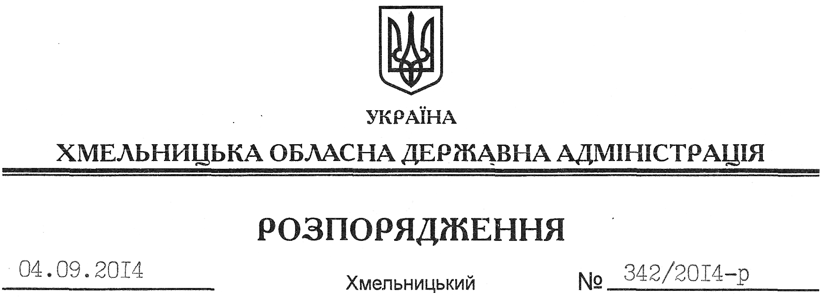

Про надання дозволу на розроблення проекту землеустрою щодо відведення земельної ділянки гр. Пенцак Л.П.

На підставі статей 6, 21, 39 Закону України “Про місцеві державні адміністрації”, статей 17, 93, 122-124, 134 Земельного кодексу України, статті 50 Закону України “Про землеустрій”, розглянувши клопотання громадянки Пенцак Л.П. від 29.07.2014 року та додані матеріали:

1. Надати дозвіл громадянці Пенцак Любові Петрівні на розроблення проекту землеустрою щодо відведення земельної ділянки в оренду за рахунок земель державної власності (землі промисловості, транспорту, зв’язку, енергетики, оборони та іншого призначення) орієнтовною площею 0,20 га, що знаходиться за межами населених пунктів на території Слобідсько-Кульчієвецької сільської ради Кам’янець-Подільського району Хмельницької області, для обслуговування автозаправної станції.

2. Громадянці Пенцак Л.П. при розробленні проекту землеустрою щодо відведення земельної ділянки забезпечити дотримання вимог чинного законодавства.
3. Контроль за виконанням цього розпорядження покласти на заступника голови облдержадміністрації В.Кальніченка.

Голова адміністрації Л.Прус

